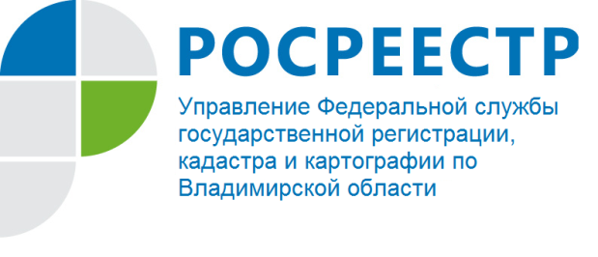
ПРЕСС-РЕЛИЗ

Управление Росреестра по Владимирской области информирует:
состоялось совещание по вопросу выявления правообладателей ранее учтенных объектов недвижимости

20 апреля 2022 года в администрации Собинского района Владимирской области состоялось совместное совещание УФНС по Владимирской области, Управления Росреестра по Владимирской области (Управление) с органами местного самоуправления Собинского района Владимирской области по вопросу выявления правообладателей ранее учтенных объектов недвижимости в рамках статьи 69.1 Федерального Закона № 218-ФЗ «О государственной регистрации недвижимости» (далее - Закон о регистрации) и их вовлечения в налоговый оборот.
В совещании приняли участие заместитель руководителя Управления Людмила Сергеевна Ларина, заместитель директора Департамента имущественных и земельных отношений Владимирской области Горяинова Жанна Николаевна, заместитель директора департамента финансов администрации Владимирской области Бурова Ирина Александровна, заместитель руководителя Управления Федеральной налоговой службы по Владимирской области Кулыгина Виктория Анатольевна, а также начальники отделов аппарата Управления.
В ходе мероприятия обсуждались актуальные вопросы, возникающие при обработке органами местного самоуправления перечня ранее учтенных объектов недвижимости, сформированных УФНС по Владимирской области и Управлением Росреестра по Владимирской области.

Материал подготовлен Управлением Росреестра
по Владимирской области

Контакты для СМИ
Управление Росреестра по Владимирской области
г. Владимир, ул. Офицерская, д. 33-а
Отдел организации, мониторинга и контроля
(4922) 45-08-29
(4922) 45-08-26

